Hra „Příběh skřítků z diamantové hory“

Potřeby

1. Truhla s číselným zámkem (3 čísla).
2. Pomůcky na Tvoření amuletu. Tvoření může být jakéhokoliv charakteru. My jsme vymysleli lepení sklíček na dřevo.
   1. Lepidlo
   2. Sklíčka
3. Korálky představující kousky diamantu jako poklad.
4. Izolepa/lepidlo/papíry na slepování zpráv.
5. Prsten z bižuterie, který se schová do bahna.
6. Kotlík na vaření čaje.
7. Pexeso na hru s pexesem.
8. Sportovní potřeby pro sportovní úkoly.
9. Staré ponožky pro ponožkovou bitvu.
10. Korky a lihovku pro korkovou bitku.

Itinerář

1. Děti naleznou úvodní zprávu a křížovku.
2. Děti musejí splnit/vyluštit 35 úkolů/hádanek. Za každou vyřešenou hádanku/splněný úkol dostanou jedno slovo do křížovky. Úkoly jsou popsány u jednotlivých bodů.

# Úvodní dopis

Úvodní dopis rozstřihejte a na herní ploše rozházejte. Děti musejí

# Příběh skřítků z diamantové hory

|  |  |
| --- | --- |
| 1. | V dávných a dávných časech, kdy ještě lišky dávaly dobrou noc, žil na zdejším vrchu strašlivý drak. Přes den drak spal, ale v noci se z jeho obydlí ve skále ozývaly ty nejstrašlivější zvuky, jaké si jen dovedete představit. Přesto lidé neváhali riskovat své životy a snažili se k drakovi dostat co nejblíž. |
| 2. | Tradovalo se, že drak střežil zázračný diamant. Tomu, kdo diamant získá, měl přinést neomezenou moc. |
| 3. | Lidé riskovali své životy, plazili se ke sluji, v noci pořádali tajné výpravy. Draka tito neodbytní troufalci velice obtěžovali. Občas jim musel připálit ofinu, aby mu nevlezli až do baráku. |
| 4. | Obsah obrázku perokresba  Popis byl vytvořen automatickyJednoho dne, když si drak sušil své čerstvě vyprané propálené dračí spodky na šňůře před slují, připlížil se ke sluji troufalý princ Slipák. Princ Slipák byl známý péčí o svůj zevnějšek. Obzvlášť si zakládal na spodním prádle. Nosil pouze značkové slipy a třikrát denně si je měnil. |
| 5. | Obsah obrázku perokresba  Popis byl vytvořen automatickyProtože slipy obvykle nejsou vidět, princ Slipák si je natahoval přes kalhoty. Každý tak mohl obdivovat nejroztodivnější modely spodního prádla od předních návrhářů z celého království. |
| 6. | Princ Slipák si o sobě hodně myslel. Domníval se také, že vyžene draka, získá diamant, a za peníze z jeho prodeje si koupí zásobu slipů do konce života. |
| 7. | Když však princ Slipák přilezl k dračí sluji, přestal se ovládat. Na šňůře tu visely ty nejpodivnější spodky, co kdy viděl. Znechuceně je obcházel, prohlížel si je, a hloupě je komentoval. |
| 8. | To už bylo i na draka moc. Že se mu snažili princové useknout ocas nebo hlavu, to by ještě přežil, ale aby někdo očumoval jeho spodky?! |
| 9. | Drak bouchnul ocasem do diamantu, ten se roztříštil na tisíc kousků. Poté drak uložil zdejším skřítkům, že diamant musejí střežit do doby, než někdo Obsah obrázku perokresba  Popis byl vytvořen automatickyodhalí číselný kód k truhle. Sám se sebral a odletěl užívat si důchod do nejbližší činné sopky. |
| 10. | Vysvoboďte skřítky z jejich nelehké služby. Nyní budete plnit skřítčí úkoly, které vám dají slova do křížovky. Tajenka křížovky vám prozradí číselný kód k zámku od truhly. |
| 11. | Obsah obrázku perokresba  Popis byl vytvořen automatickyTruhlu budete také muset najít. Nepokoušejte s ji otevřít, dokud nebudete znát číselný kód! Mohla by vybouchnout!  Tak hodně štěstí! |

# Křížovka

Křížovku dětem poschovávejte spolu s úvodním dopisem. Mějte křížovku náhradní, kdyby ji někdo začal vyplňovat moc brzy/rozmočila/roztrhala se mu.





# Šifrovačka

Řešení:

1. Platina
2. Skřítek
3. Jezinka
4. Jeskyně
5. Zlato
6. Zlaťák
7. Šperkovnice
8. Jablko
9. Náušnice

Skřítkové část zprávy ukryly do šifer rozmístěných po okolí. Vydejte se po šipkách a doplňte první část křížovky.

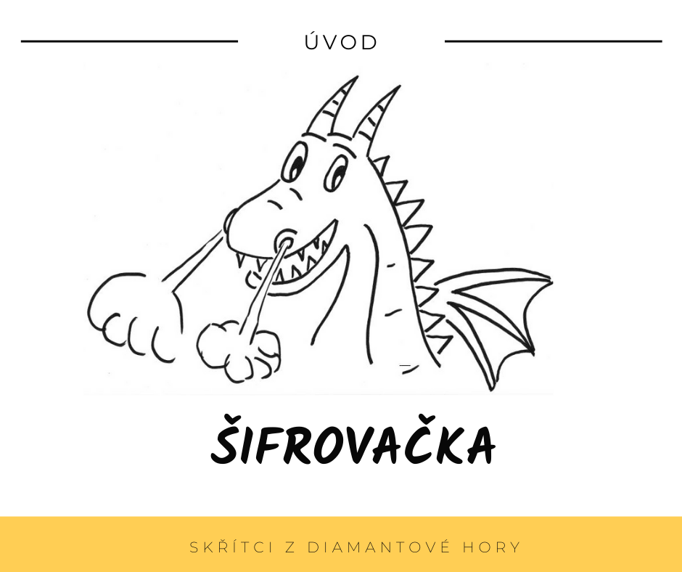

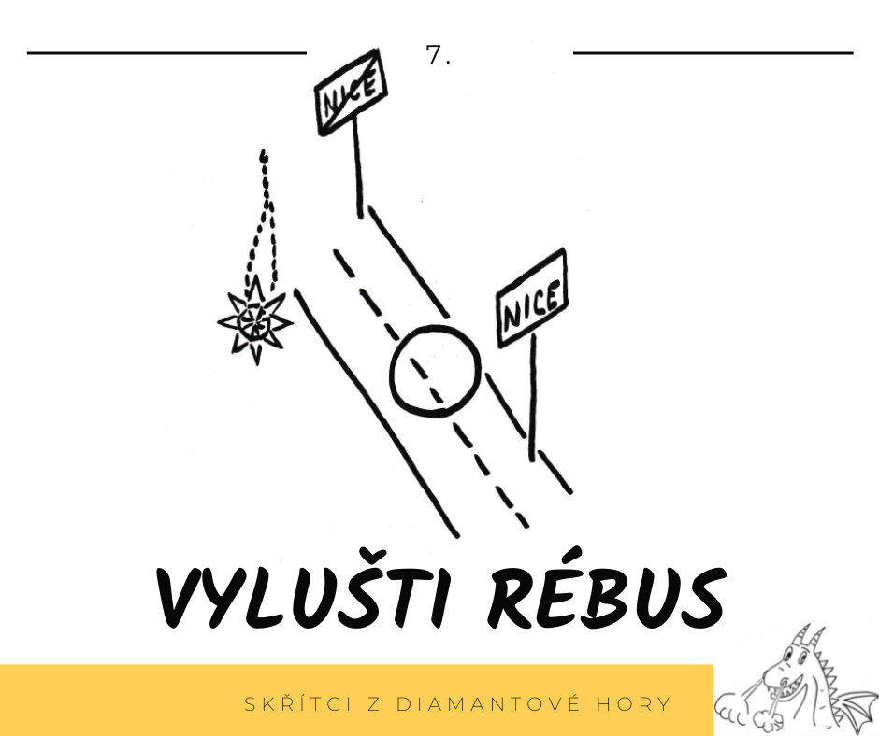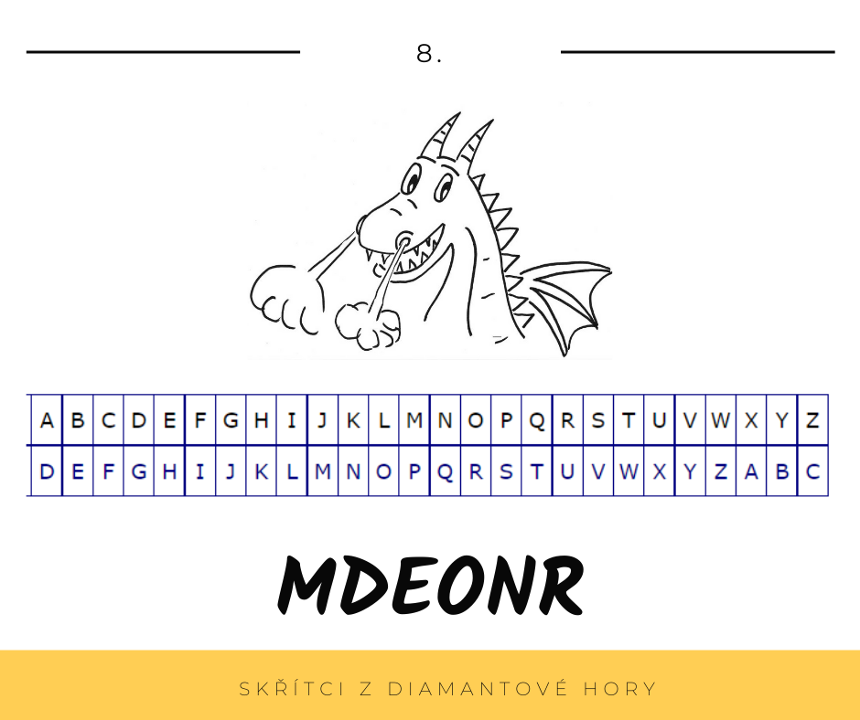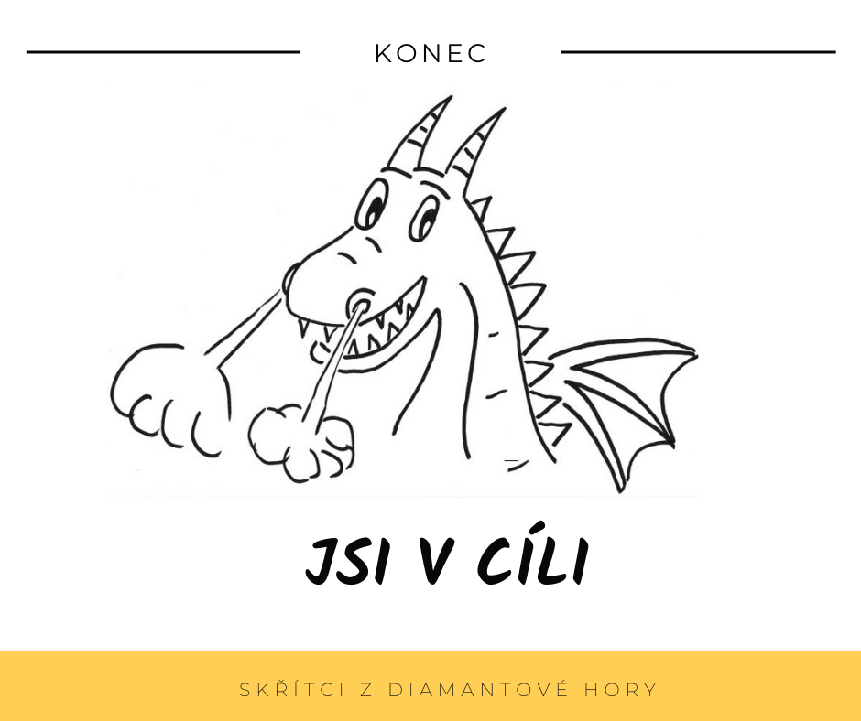

# Odvaha a úkoly na výlet

Kdo

|  |  |
| --- | --- |
| 1. Vytáhnout prsten ze slizu nebo z bahna | 10. PRSTEN |
| 1. Utrhnout kopřivu | 11. PENÍZEK |
| 1. Uvařit čaj | 12. TĚŽBA |
| 1. Lovení flašky s heslem z vody | 13. NÁHRDELNÍK |
| 1. Šplh na strom pro heslo | 14. MELOUN |

# Tvoření MOZAIKOVÉHO AMULETU

**Protože truhla je zakletá prastarým mocným kouzlem, ubývá každému, kdo ji hledá, mnoho sil. Pomoc každému z vás může pouze speciální amulet. Najdi si kousek suché kůry nebo dřeva a přilep na něj skleněné korálky. Tím vyrobíš předmět, který tě ochrání před zlou mocí .**

|  |
| --- |
| 15. TRPASLÍK |

# Sportovní úkoly

Kdo se chce přiblížit k roztříštěnému zázračnému diamantu, ten musí mít kondici, že by i princ Slipák záviděl! Další slova dostanete pouze tehdy, pokud většina týmu splní sportovní úkoly.

Sportovní úkoly je potřeba vymyslet dle kondice dětí. Např.: hod diamantem na cíl, kop dračího lejna do brány, útěk před drakem.

Každému dítěti vytiskněte sportovní checklist. Když budou mít všichni vyplněno, dostanou další dávku slov:

|  |
| --- |
| 1. Kámen |
| 1. Cennost |
| 1. Pětka |
| 1. Lom |
| 1. Koruna |
| 1. Stříbro |
| 1. Ježibaba |
| 1. Šperky |
|  | | |  |

# Ponožková bitva

Přestože skřítci by se rádi služby, která je zavazuje ke střežení roztříštěného diamantu vzdali, je tu pár starých zatvrzelých skřítků, kteří se odmítají vzdát. Tihle skřítci bohužel získali pár velice důležitých slov do křížovky. Skřítci mají tři životy. Děti musí skřítky vybít ponožkami, jinak slova nezískají. Je-li dítě vybité, musí běžet na vyznačené místo, pak se může vrátit zpět (Počet životů lze upravovat).

|  |
| --- |
| 1. SLUJ |
| 1. ŽEZLO |
| 1. DIAMANT |
| 1. LOMEČEK |

# Korková bitka

Zuřiví skřítci se nevzdávají. Některá slova si napsali na korky z vína, které vypili. Je potřeba jim korky ukrást.

Příprava: Na korky napište lihovkou očíslovaná písmena viz níže. Dva dospělí brání korky umístěné do kruhu (z provázku nebo obruče, příp. nakresleného na zemi), děti se snaží korky ukrást. Děti smí brát korky pouze po jednom. Koho se dospělí dotknou, musí korek upustit a vrátit se zpět. Ztížení: korky s písmenky se naředí nepopsanými korky.



# Další

## Hra s pexesem

Skřítkové by teď rádi otestovali váš postřeh. Na louce roztrousili pexeso. Najděte každý druhou kartičku do páru k tomu svému!

|  |
| --- |
| 1. POKLAD |
| 1. BANKA |
| 1. DRAK |

# Noční hra

Při noční hře děti získají písmenka, která když dají dohromady, vznikne zpráva, kde je ukrytá truhla. Vystřihejte kartičky, vytvořte stezku ze svíček, a na konci stezky každému dítěti dejte jednu kartičku. Když dají děti kartičky dohromady, vyjde jim umístění truhly (To musíte na kartičky pochopitelně napsat sami, podle vašeho uvážení).

## Úvod k noční hře

**Milé děti,**

**již jste velice blízko cíle. Stále vám však chybí truhla, která by se dala otevřít. Ano, truhla s diamanty musí být samozřejmě dobře ukrytá, aby ji nenašel nikdo neznalý.**

**Skřítci vydají truhlu jen tomu, kdo projde noční zkouškou odvahy.**

**Vydejte se po svíčkách a od Ducha Lesa, nejstaršího skřítka zdejších končin, získejte části zprávy o umístění truhly.**

**Po cestě nemluvte a pozorně poslouchejte, zda uslyšíte skřítky, kteří vás pozorují. Nebojte se jich, jen pozorně naslouchejte.**

**Hodně štěstí!**

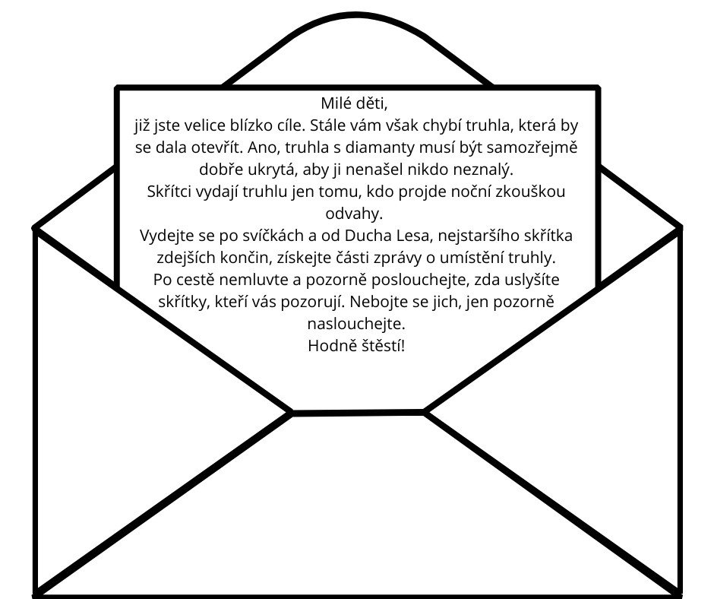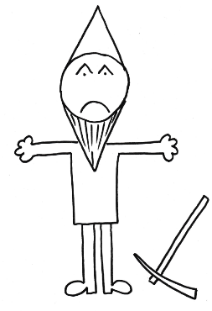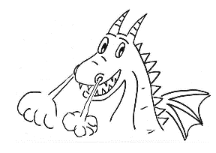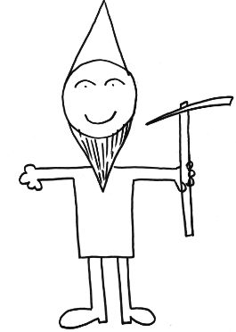

## Kartičky k vystřižení

|  |  |  |  |  |  |
| --- | --- | --- | --- | --- | --- |
|  |  |  |  |  |  |
|  |  |  |  |  |  |
|  |  |  |  |  |  |
|  |  |  |  |  |  |
|  |  |  |  |  |  |

# Řešení

# Kód zámku

356